**ПРАКТИЧЕСКОЕ ЗАНЯТИЕ (2 курс)**

Тема занятия:

**СОЗДАНИЕ И ФОРМАТИРОВАНИЕ ЭЛЕКТРОННЫХ ТАБЛИЦ. ПОСТОЕНИЕ ДИАГРАММ И ГРАФИКОВ.**

**Выполнить практическую работу в программе Microsoft Excel**

Практическое задание для оценки уровня освоения по теме «Работа со встроенными функциями в табличном процессоре Excel»

***Задача 1***

*Функция* ***ЕСЛИ*** применяется для условной проверки значений формул, и организации переходов в зависимости от результатов этой проверки.

**ЕСЛИ** ( *логическое выражение***;** *значение* если истина**;** *значение* если ложь)

1. Записывают логическое выражение - это условие от выполнения (или невыполнения) которого зависят дальнейшие действия Excel, и ставят точку с запятой.
2. Записывают действия, исполняемые при ***выполнении*** условия, и ставят точку с запятой
3. Записывают действия, исполняемые при ***невыполнении*** условия.

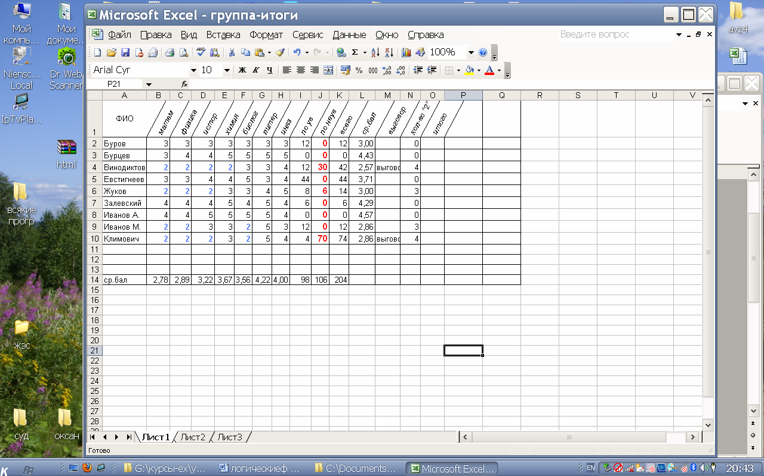

Для вычисления среднего балла вызвать функцию ***СРЗНАЧ***

***Задание 1***

Добавить в таблицу столбец «*выговор*», если кол-во прогулов >= 20 часов, то

объявляется выговор.

***Задание 2***

Добавить в таблицу столбец «*кол-во «2»*», и для подсчета количества 2 применить функцию **=СЧЁТЕСЛИ()**

Функция СЧЕТЕСЛИ подсчитывает количество непустых ячеек в диапазоне, удовлетворяющих заданному критерию.

**СЧЕТЕСЛИ(диапазон; критерий)**

*Диапазон* – определяет интервал, в котором подсчитывается количество ячеек.

*Критерий* -задает критерий в форме числа, выражения или текста, который определяет, какие ячейки следует подсчитывать.

***Задание 3***

Добавить в таблицу столбец «*Отмена выговора*», если у студента есть прогулы, но нет «2»-ек, для этого применить функцию:

***И***(*логическое выражение* 1; *логическое выражение* 2;…)

Функция возвращает значение ИСТИНА, если ***все*** её аргументы имеют значение ИСТИНА, и ЛОЖЬ, если ***хотя бы один*** её аргумент имеет значение ЛОЖЬ.

***Задание 4***

Выполнить условное форматирование;

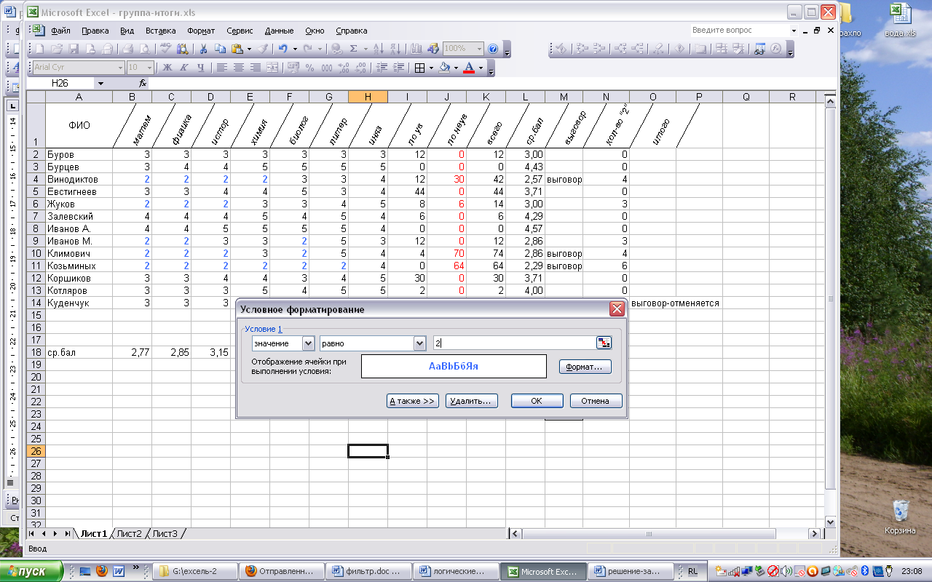Отформатировать все «2»-ки полужирным синим, а «5» красным, для этого выделить все оценки, далее *Условное форматирование →  
Создать правило →Форматировать только ячейки, которые содержат*

Можно задать несколько условий (не противоречащих друг другу). Для этого выбрать *:  
Управление правилами → Создать правило ….*

***Задание 5***

Построить диаграммы, отображающие данные по посещаемости и успеваемости (средний балл)



Присылать задания:

Подгруппа Тубольцевой Е.А. - в группу **в контакте** в сообщения сообщества:

https://vk.com/club193199487

Название файла, пример: **Семенычева Ксения, ОЖПХ-21**

**Срок исполнения задания: 20.11.2020.**